PRESSEINFORMATION

Ulm, 11. Mai 2009

Praxis-Seminar für Planer und Installateure: Flächentemperierung mit CTX-Kupferrohren und dem cupronova-System von Wieland

Informationsabend „Heizen und Kühlen“ in Stuttgart, 23. April 2009

„Heizen und Kühlen“ war das Leitthema eines Informationsabends der Ulmer Wieland-Werke AG und der Kälberer Heizsysteme GmbH am 23. April 2009 im Stuttgarter Millenium Hotel. Rund 40 Fachbesucher nutzten die Möglichkeit, das neue Unterwand-Heizkörpersystem „cupronova“ kennenzulernen und sich anhand einer Verlege-Demonstration des Wieland-Teams von der einfachen Montage des „cuprotherm CTX“-Kupferrohrs zu überzeugen. Stefan Kälberer, Geschäftsführer der Kälberer Heizsysteme GmbH, erklärte nicht nur das System der Flächentemperierung und das Prinzip der Strahlungswärme. Er präsentierte auch individuelle Lösungsmöglichkeiten aus der Praxis für den Einsatz der Unterwandheizkörper als Wärme- und Kühlelemente. In den kommenden Monaten veranstalten Wieland und Kälberer weitere Seminare, um Installateuren und Planern die Nutzenvorteile des neuen cupronova-Systems praxisnah zu vermitteln.

Bernd Quiel, Referent der Wieland-Werke AG, nahm die Besucher anfangs auf eine Zeitreise durch die Geschichte des Kupferrohrs mit – beginnend mit der Entwicklung von „WICU Rohr“ bis zum aktuellsten Produkt, dem Markenkupferrohr cuprotherm CTX. „Mit einem reduzierten Kupferanteil und einer fest haftenden Kunststoffummantelung ist das CTX-Kupferrohr nicht nur leichter und einfacher montierbar, sondern auch wirtschaftlich eine interessante Option“, erläuterte Quiel die Vorteile von CTX. Anhand vielfältiger Objektbeispiele erklärte er anschließend das auf dem CTX-Rohr basierende cupronova-Wandheizungssystem und die damit verbundenen Einsatzmöglichkeiten, besonders im Bereich der Modernisierung.

Im Vergleich zu konventionellen Heizkörpern, welche hauptsächlich die Luft erwärmen, sorgt die neue cupronova-Wandheizung durch ihre Strahlungswärme für ein behagliches Raumklima, da der Körper gleichmäßig von allen Seiten warm angestrahlt wird. Das neue cupronova-System wurde von der Kälberer GmbH in Zusammenarbeit mit Wieland entwickelt und auf der diesjährigen ISH-Messe erstmals vorgestellt. Durch die rege Beteiligung des Publikums – das aus Architekten, Händlern und Heizungsinstallateuren bestand – kam es am Infoabend in Stuttgart zu einer interessanten Diskussion, bei der keine Fragen offen blieben.

Am Beispiel der Temperaturschichtung in einem beheizten Raum zeigte Stefan Kälberer die gesundheitlichen Aspekte der Strahlungswärme auf. „Bedingt durch die Wärmeabgabe über Strahlung findet im Raum so gut wie keine Luftzirkulation und somit auch keine übermäßige Staub-Zirkulation statt“, erklärte Kälberer. „Dies bedeutet besonders für Allergiker eine spürbare Erleichterung“. Neben individuellen Praxislösungen stellte Kälberer Produktneuheiten aus dem Bereich Klimatechnik vor.

Als mediumführendes Rohr kommt im cupronova-Unterwandheizkörper das flexible Kupferrohr cuprotherm CTX mit fest haftender Ummantelung zum Einsatz. Von der Flexibilität des CTX-Rohres konnten sich die Besucher in der Verlege-Demonstration überzeugen. Auf einer Fläche von rund vier Quadratmetern wurden das Verlegen einer Fußbodenheizung und die Verbindung mittels Pressfittings demonstriert.

Bildmaterial steht für Sie unter www.press-n-relations.de im Anhang des dort veröffentlichten Pressetextes zum Download bereit.

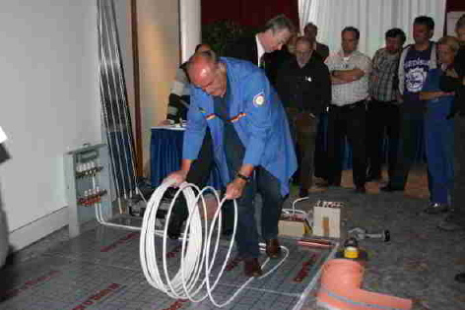
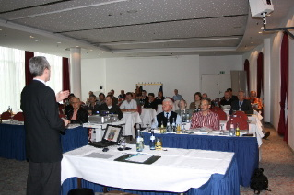

„cuprotherm CTX“-Verlegedemonstration
Rund 40 Besucher informierten sich über die Einsatzmöglichkeiten des cupronova-Heizsystems

Weitere Informationen:  Wieland-Werke AG  Karin Maier, Pressesprecherin  Graf-Arco-Straße 36 - 89079 Ulm  Telefon: 0731-944-2663  Telefax: 0731-944-42663  karin.maier@wieland.de  www.wieland-haustechnik.de | Pressearbeit:  Press’n’Relations GmbH  Bruno Lukas  Magirusstraße 33 - 89077 Ulm  Telefon: 0731-9628717  Telefax: 0731-9628797  blu@press-n-relations.de  www.press-n-relations.de

Die Wieland-Gruppe ist einer der weltweit führenden Hersteller von Halbfabrikaten und Sondererzeugnissen aus Kupfer und Kupferlegierungen: Bänder, Bleche, Rohre, Stangen, Drähte und Profile sowie Gleitelemente, Rippenrohre und Wärmetauscher. Die Produkte aus mehr als 100 verschiedenen Kupferwerkstoffen werden vorrangig in der Elektronik und Elektrotechnik eingesetzt. Weitere wichtige Abnehmerbranchen sind die Automobilindustrie, das Bauwesen, die Kälte-/Klima- und Heizungstechnik sowie der Maschinen- und Apparatebau. Gemeinsam mit den Kunden entwickelt das Unternehmen Lösungen für individuelle und industrielle Anwendungen. Die Wieland-Gruppe umfasst mehr als 30 produzierende Gesellschaften, Schneidcenter und Handelsunternehmen in Europa, China, Singapur, Südafrika sowie in den USA. Zur Wieland-Werke AG gehören vier Werke in Ulm, Velbert-Langenberg, Villingen-Schwenningen und Vöhringen. Entwicklung sowie Produktion und Vertrieb sind nach DIN EN ISO 9001zertifiziert. Darüber hinaus verfügt das Unternehmen über ein akkreditiertes Prüf- und Zertifizierlabor. Die Werke in Deutschland sind gemäß der internationalen Umweltnorm DIN EN ISO 14001 zertifiziert, das größte Werk in Vöhringen ist nach dem europäischen Umweltstandard EMAS validiert. Der Umsatz der Wieland-Gruppe betrug im Geschäftsjahr 2007/2008 2.925 Mio. Euro. Der Exportanteil lag bei 66 Prozent. Weltweit beschäftigt Wieland rund 6.500 Mitarbeiter, davon über 4.000 in Deutschland.

